**Ciao Guila !!!**

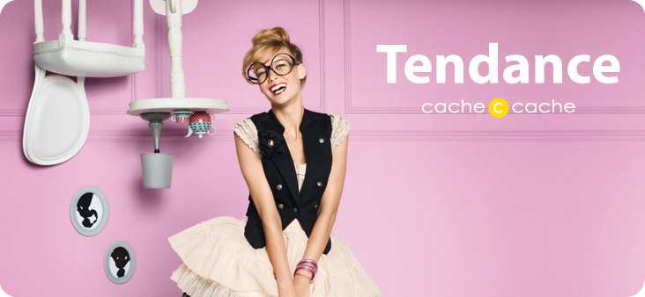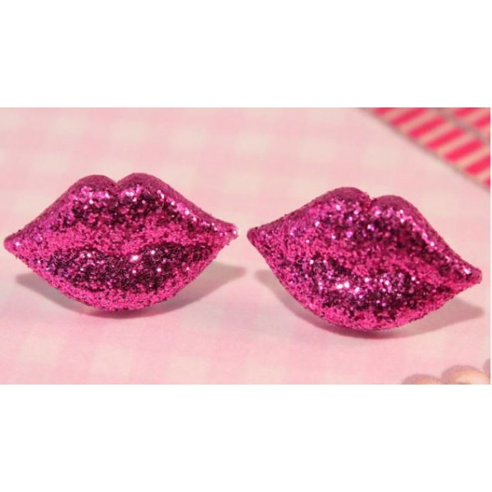Comment vas tu ?! Je vais te parler de l’argent de poche, du collège et de mes loisirs préférés.

L’argent de poche :

L’argent de poche, je n’en ai pas. Quand j’étais petite, en France, on a une tradition « la petite souris vient chercher la nuit sous l’oreiller la dent de lait qui est tombée en échange de quelques pièces d’argent », avant mes dents tombaient régulièrement, mais maintenant c’est fini !!! J’ai de l’argent pour Noël et pour mon anniversaire, ce n’est pas vraiment de l’argent de poche et je l’économise ! Pendant les vacances par exemple j’avais un budget de 100€ pour faire du shopping avec ma tante et ma sœur. Avec ma sœur on met les mêmes habits, on a 16 mois de différence.

Le collège :

Au collège les règles sont très strictes :

-pas de jupe au-dessus des genoux

-pas de short

-pas de robes à bretelles

C’est un peu énervant mais finalement on s’y habitue. Sinon le collège est cool, super CDI (tout neuf), grand self (tout neuf aussi), grand mur d’escalade dans le gymnase !!!

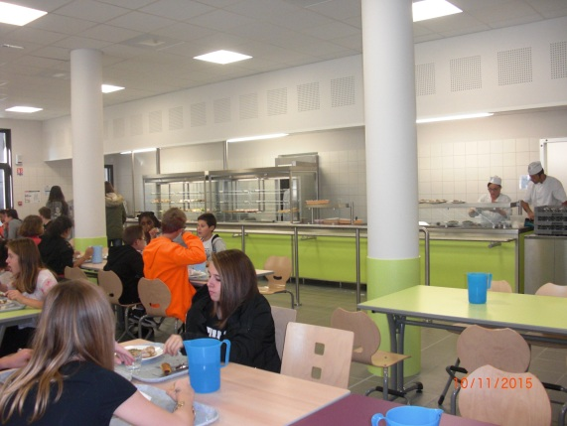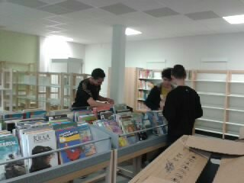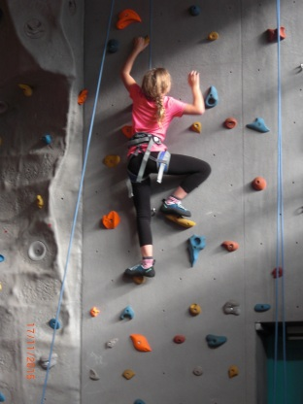



Mes loisirs préférés :

* L’escalade tout les lundis pendant mes heures de sport
* La lecture (je lis pratiquement tout le temps, J’ADORE !!!)
* Et enfin le chant (que je pratique également au collège)

J’espère que ma lettre te plaira. La tienne m’a beaucoup plue.

 Gros Bisous

éonie